**一汽丰田*3*D车型项目环境影响评价公众参与说明**

**建设单位：一汽丰田汽车有限公司**

**二零二五年三月**

按照《环境影响评价公众参与办法》（生态环境部令第4号）（以下简称办法）的有关规定， 建设单位对 《一汽丰田*3*D车型项目环境影响报告书》评价工作期间进行了公示，现对公示的内容、时间、方式等内容以及是否符合《办法》中的要求进行说明。

**1概述**

一汽丰田为适应市场发展需要，对二线、三线和一线现有车型进行了多次换型改造及产能调整，截止当前，二线批复产能为15万辆/年，其产品结构情况为：****1*D/*1*D车型15万辆/年；三线批复产能为24.2万辆/年，其产品结构情况为：*1*D/*8*B车型9.6万辆/年、*1*D/*1*D车型14.6万辆/年；目前一线批复产能为22万辆/年整车生产能力，其产品结构情况为：***1*B车型0.86万辆/年，***9*D车型5万辆/年，***0*B车型10.14万辆/年，***0*D车型生产能力6万辆/年。

在日益严峻的市场形势下，一汽丰田汽车有限公司针对市场反馈，拟投资****万元在一线建设“一汽丰田*3*D车型”项目，对现有一线工厂设备进行新增、改造，本项目实施后原有***0*B车型减少10.14万量/年，***4*B车型减少3.06万辆/年，***3*D车型年增产13.2万量/年。《天津经济技术开发区（南港工业区）行政审批局关于一汽丰田*3*D车型项目备案的证明》中“改造后该车型产量从10.14万辆/年提升至13.2万辆/年”，指的是**车型从10.14万量/年*0*B车型提升至13.2万辆/年*3*D车型，均同属于**车型，故备案中表述为“该车型”。本项目建设后整体无新增产能，无新增建筑面积。

主要建设内容为：利用现有一汽丰田汽车有限公司一线工厂进行技术改造，树脂车间新增前保险杠模具、仪表板模具、注塑机附属冶具、设备等；总装车间新增2套车标贴附冶具、1台除雾盖板准备台并对现有1台仪表板准备台、1台多媒体准备台、1台主驾ECU准备台、1台燃油传感器ECU准备台进行改造，焊装车间、冲压车间、涂装车间依托现有，无改造内容。改造后形成具有生产*3*D车型13.2万辆/年的生产能力。本项目实施后一线工厂整体产能维持22万辆/年不变。

本项目只涉及一线工厂生产线进行改造，不涉及对二线、三线生产线进行改造。本项目预计2025年8月建成投产，不涉及生产线的大范围改造，仅针对车型自身进行现有设备的程序适配及增设专用模具、设备等。

按照 《中华人民共和国环境保护法》《中华人民共和国环境影响评价法》和《建设项目管理条例》等规定需要开展环境影响评价工作，故一 汽丰田汽车有限公司委托华测生态环境科技（天津）有限公司对本项目进行环境影响评价工作， 并于2024年7月19 日在网络平台上进行了本项目的第 一次网上公示，在公示期间未收到公众的反对意见；2024年12月23 日对环境影响报告书的征求意见稿在网络平台和 《国际商报》同步进行了公示， 同时在建设地点处进行了公示张贴， 在此期间， 报纸公示了2 次。 在征求意见稿公示的10个工作日内， 建设单位对公众意见表进行了统计汇总， 编制了本次公众参与说明。

**2首次环境影响评价信息公开情况**

**2.1公开内容及日期**

一汽丰田汽车有限公司于 2024年7月 19日在网络平台上进行了本项目的第一次网上公示，在公示期间未收到公众的反对意见。公示的内容包括建设项目名称及概况、建设单位和评价单位的名称及联系方式和提交公众意见表的方式和途径等内容， 同时给出了公众意见表的网络链接， 公众点击可直接下载填写。

根据《办法》中的要求，第一次网上公示的信息包括建设项目名称、选址选线、建设内容等基本情况，改建、扩建、迁建项目应当说明现有工程及其环境保护情况、建设单位名称和联系方式、环境影响报告书编制单位的名称、公众意见表的网络链接、提交公众意见表的方式和途径。本项目公示的内容严格按照《办法》中规定的内容进行了公示， 公示内容符合《办法》中的要求。公示内容详见下图。

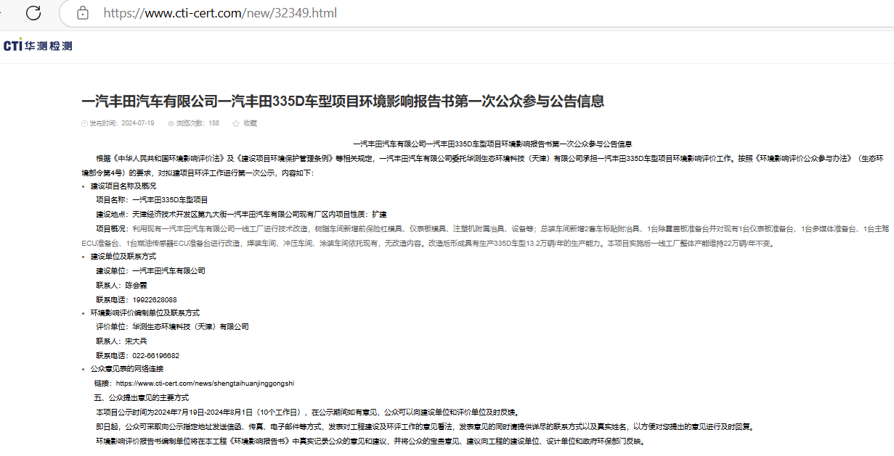

**2.2公开方式**

**2.2.1网络**

本项目于2024年7月19日在网络平台上进行了第一次公示， 根据《办法》中要求，公示的方式采用建设单位网站、建设项目所在地公共媒体网站或者建设项目所在地相关政府网站， 本项目采用了“华测生态环境科技（天津）有限公司“网站， 公示平台符合《办法》中的要求。

第一次网上公示的网站链接为：

<https://www.cti-cert.com/news.html?url=shengtaihuanjinggongshi&page=1>

**2.3公众意见情况**

在第一次网上公示期间，建设单位未收到公众意见反馈。

**3征求意见稿公示情况**

**3.1公示内容及时限**

华测生态环境科技（天津）有限公司编制完成《一汽丰田*3*D车型项目环境影响报告书》（征求意见稿）后，于2024年12月23日对征求意见稿的内容进行了公示，公示的内容包含环境影响报告书征求意见稿全文的网络链接及查阅纸质报告书的方式和途径、征求意见的公众范围、公众意见表的网络链接、公众提出意见的方式和途径及公众提出意见的起止日期， 公示的时限 为自公示之日起10个工作日内。

本项目环境影响报告书征求意见稿包含了环境影响评价的主要内容， 根据《办法》中的要求，征求意见稿公示的内容要包括环境影响报告书征求意见稿全文的网络链接及查阅纸质报告书的方式和途径、征求意见的公众范围、公众意见 表的网络链接、 公众提出意见的方式和途径、 公众提出意见的起止时间。

本项目征求意见稿公示的内容严格按照《办法》中规定的内容进行了公示， 公示内容及时限符合《办法》中的要求。

**3.2公开方式**

**3.2.1网络**

本项目于2024年12月23日在华测生态环境科技（天津）有限公司网站进行了征求意见稿公示，公示时间为10个工作日，公示平台符合《办法》中的要求。

第二次网上公示的网站链接为：

<https://www.cti-cert.com/new/32351.html>

公示截图见下图：

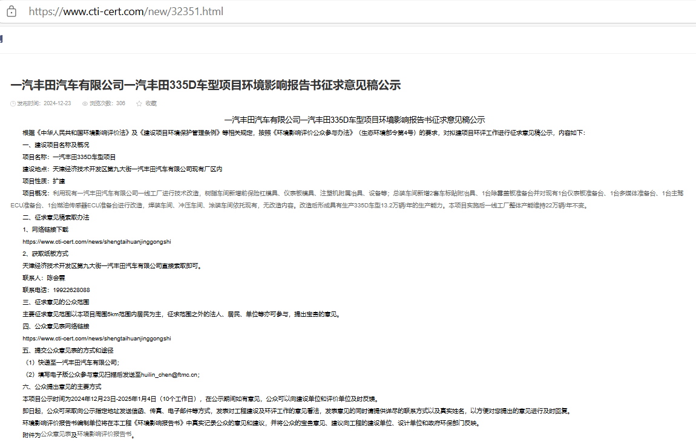

**3.2.2报纸**

本项目征求意见稿公示内容在征求意见10个工作日内进行了两次报纸公示，分别千2024年12月 24日和12 月25日在《国际商报》进行了公示。《国际商报》发行范围涉及社会各个方面， 属千公众普遍能接触到的刊物， 选取《国际商报》作为本项目征求意见稿公示载体符合《办法》中的要求，项目报纸公示照片详见 下图。

|  |
| --- |
| 0a1fbe04ef5863d2c16ab1ab7369e6f  7bd01f586d4cb01d3d7d1dfbc415e3c |
| 2024年12月24日公示照片 |
| 1739928773268  1739928735124 |
| 2024年12月25日公示照片 |

**3.2.3张贴公告**

本项目于2024年12月23日在天津一汽丰田汽车有限公司进行了张贴公告，公示时间为10个工作日，符合《办法》中的要求。

张贴情况见下图：

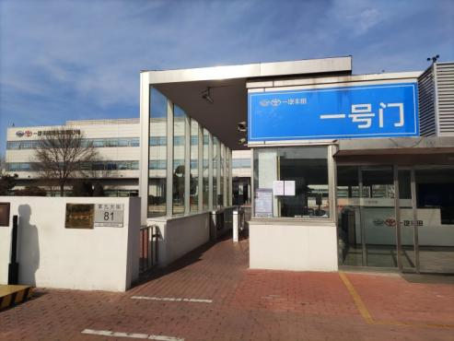 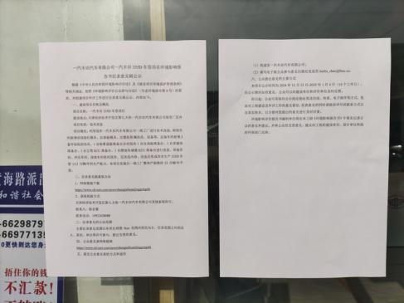

**3.3查阅情况**

《一汽丰田*3*D车型项目环境影响评价报告书》纸质报告放置在建设单位，在公示10个工作日内，无人查阅纸质版报告。

**3.4公众意见提出情况**

在征求意见稿公示期间， 建设单位未收到公众意见反馈表。

**4公众意见处理情况**

**4.1公众意见概述和分析**

本项目在第一次公示和征求意见稿公示期间，未收到公众意见反馈。

**4.2公众意见采纳情况**

本项目公众参与采取了网上公示、登报公示、张贴公告形式。 网上公示、登报公示和张贴公告形式均没有收到任何反馈意见。

**4.3公众意见未采纳情况**

本次公众参与过程中针对公众提出的意见均已采纳， 无未采纳的情况。

**5其他**

建设单位对公示的环境影响报告书征求意见稿内容及公众意见表进行了存档， 以备公众及环保管理部门查看。

**6诚信承诺**

我单位已按照《办法》要求，在一汽丰田*3*D车型项目环境影响报告书编制阶段开展了公众参与工作，在环境影响报告书中充分采纳 了公众提出的与环境影响相关的合理意见，对未采纳的意见按要求进行了说明，并按照要求编制了公众参与说明。

我单位承诺， 本次提交的《一汽丰田*3*D车型项目环境影响评价公众参与说明》内容客观、真实， 未包含依法不得公开的国家秘密、个人隐私。如存在弄虚作假、隐瞒欺骗等情况及由此导致的一切后果由一汽丰田汽车有限公司承担全部责任。

承诺单位：一汽丰田汽车有限公司

承诺时间： 年 月 日